LAPORAN PRAKTIKUM
Basis Data NOSql



Disusun oleh:

Nama: Arya Tirta
NIM: 225443005
Kelas: 1AEC-1

Program Studi: Teknologi Rekayasa Informatika Industri
Jurusan:Teknik Otomasi Manufaktur dan Mekatronika
TEKNOLOGI REKAYASA INFORMATIKA INDUSTRI
POLITEKNIK MANUFAKTUR BANDUNG
TAHUN AJARAN 2025/2026

Create Collection

db.produksi_harian.drop();

var docs = [];
var mesinList = [];

for (let i = 1; i <= 10; i++) {
mesinList.push("M" + i.toString().padStart(2, '0'));
}

var start = new Date(2026, 3, 1);

for (let i = 0; i < 1000; i++) {
var tgl = new Date(
start.getTime() + Math.floor(Math.random() * 90) * 86400000
);

var shift = Math.floor(Math.random() * 3) + 1;
var target = Math.floor(Math.random() * 301) + 200;

var actual_ok = Math.floor(target * (0.6 + Math.random() * 0.4));
var actual_reject = Math.floor(actual_ok * Math.random() * 0.15);

var durasi_tersedia = 480;
var durasi_operasi = Math.floor(
durasi_tersedia * (0.7 + Math.random() * 0.3)
);

docs.push({
mesin: mesinList[Math.floor(Math.random() * 10)],
tanggal: tgl,
shift: shift,
target: target,
actual_ok: actual_ok,
actual_reject: actual_reject,
durasi_operasi_menit: durasi_operasi,
durasi_tersedia_menit: durasi_tersedia
});

if (docs.length === 500) {
db.produksi_harian.insertMany(docs);
docs = [];
}
}

if (docs.length) {
db.produksi_harian.insertMany(docs);
}
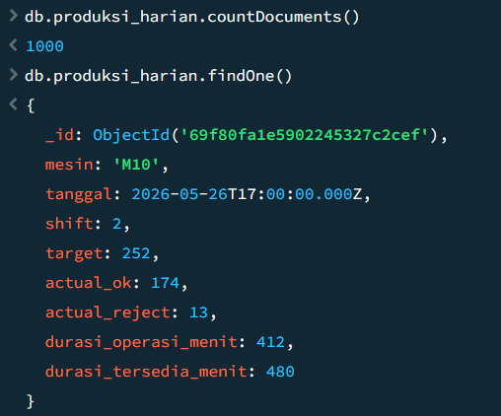

1Pipeline
db.produksi_harian.aggregate([
// Tahap 1: Tidak perlu $match karena ingin semua data
// Tahap 2: Group by mesin dan bulan
{ $group: {
_id: {
mesin: "$mesin",
bulan: { $month: "$tanggal" },
tahun: { $year: "$tanggal" }
},
total_target: { $sum: "$target" },
total_ok: { $sum: "$actual_ok" },
total_reject: { $sum: "$actual_reject" },
total_op: { $sum: "$durasi_operasi_menit" },
total_avail: { $sum: "$durasi_tersedia_menit" }
}},
// Tahap 3: Hitung OEE
{ $project: {
_id: 0,
mesin: "$_id.mesin",
bulan: "$_id.bulan",
tahun: "$_id.tahun",
total_ok: 1,
total_target: 1,
total_reject: 1,
availability: { $divide: ["$total_op", "$total_avail"] },
performance: { $divide: ["$total_ok", "$total_target"] },
quality: { $divide: ["$total_ok", { $add: ["$total_ok", "$total_reject"] } ] },
OEE: {
$multiply: [
{ $divide: ["$total_ok", "$total_target"] },
{ $divide: ["$total_op", "$total_avail"] },
{ $divide: ["$total_ok", { $add: ["$total_ok", "$total_reject"] } ] }
]
}
}},
// Tahap 4: Urutkan berdasarkan OEE terendah
{ $sort: { OEE: 1 } }
])
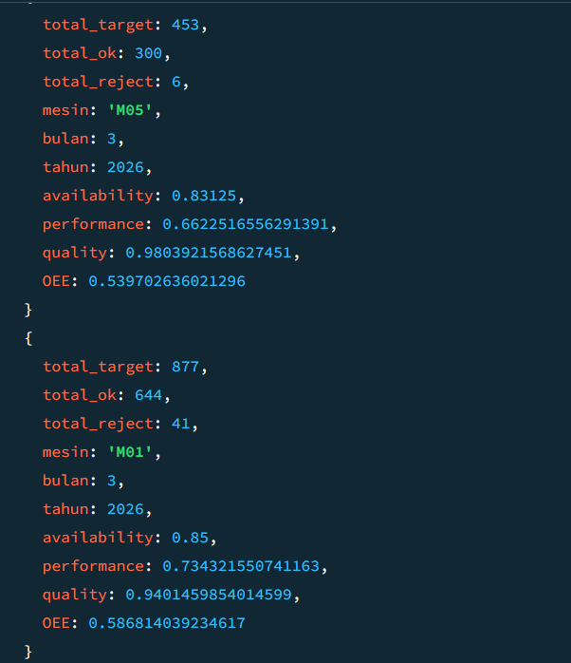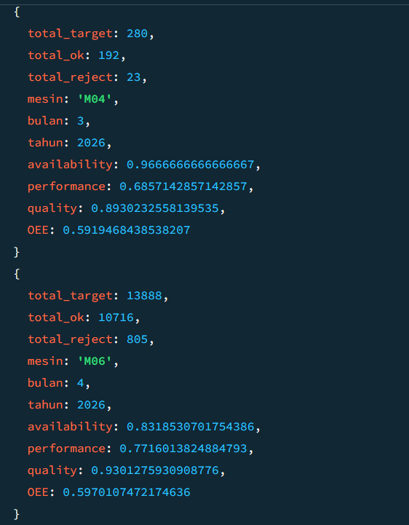

db.produksi_harian.aggregate([
{
$group: {
_id: {
mesin: "$mesin",
bulan: { $month: "$tanggal" },
tahun: { $year: "$tanggal" }
},
total_target: { $sum: "$target" },
total_ok: { $sum: "$actual_ok" },
total_reject: { $sum: "$actual_reject" },
total_op: { $sum: "$durasi_operasi_menit" },
total_avail: { $sum: "$durasi_tersedia_menit" }
}
},
{
$project: {
mesin: "$_id.mesin",
bulan: "$_id.bulan",
tahun: "$_id.tahun",
OEE: {
$multiply: [
{ $divide: ["$total_ok", "$total_target"] },
{ $divide: ["$total_op", "$total_avail"] },
{
$divide: [
"$total_ok",
{ $add: ["$total_ok", "$total_reject"] }
]
}
]
}
}
},
{
$match: {
OEE: { $lt: 0.80 }
}
},
{
$sort: {
OEE: 1
}
}
])
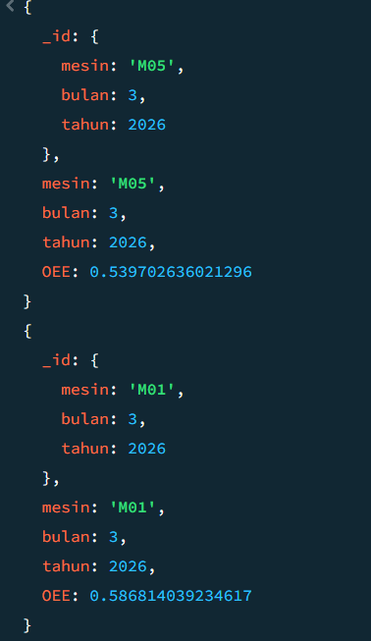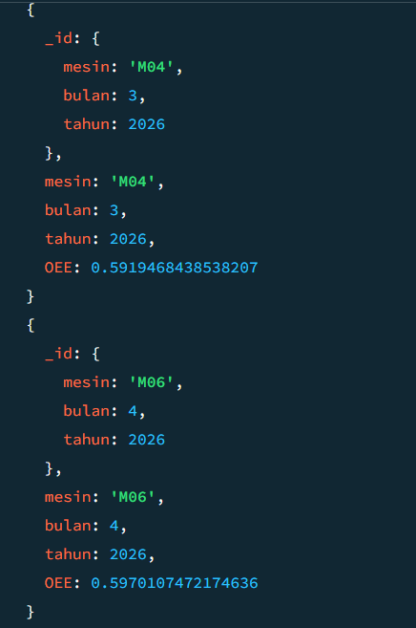
Manajemen ingin melihat sebaran jumlah produksi (actual_ok) per shift, misal dikelompokkan menjadi bucket: rendah (0-200), sedang (200-400), tinggi (400+). Gunakan $bucket.

Menggunakan Bucket

db.produksi_harian.aggregate([
{ $bucket: {
groupBy: "$actual_ok",
boundaries: [0, 200, 300, 400, 600], // 0-199, 200-299, 300-399, 400-600
default: "di atas 600",
output: {
count: { $sum: 1 },
rata_reject: { $avg: "$actual_reject" }
}
}}
])
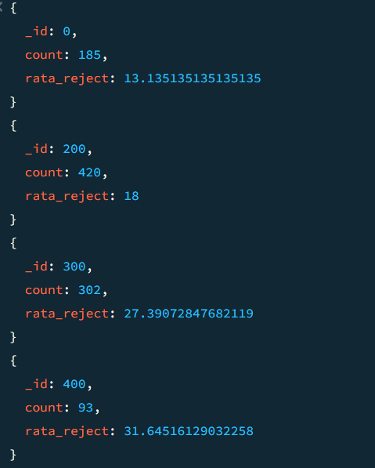
Namun ini belum dipisah per shift. Untuk distribusi per shift, kita bisa $group atau $facet. Misal kita ingin tiga bucket terpisah untuk setiap shift:
db.produksi_harian.aggregate([
{ $group: {
_id: "$shift",
data: { $push: "$actual_ok" } // kumpulkan nilai
}},
// Kemudian di aplikasi atau gunakan operator $bucket di sub-pipeline (tidak bisa langsung karena $bucket butuh array dokumen)
])

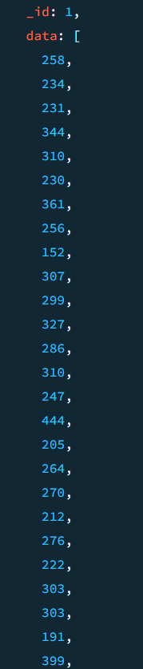 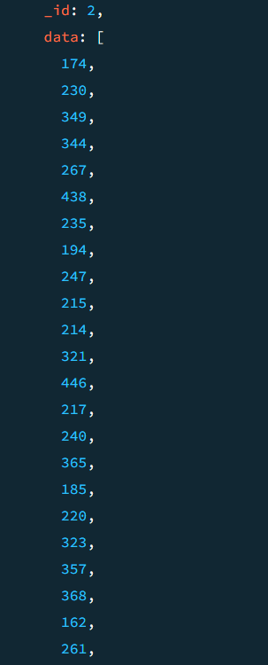 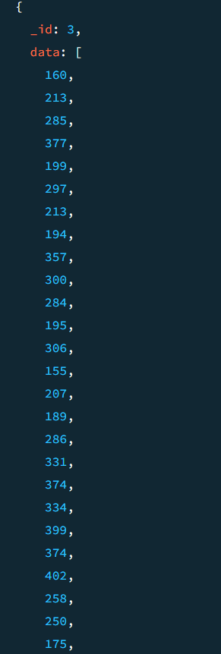
Cara Alternatif
db.produksi_harian.aggregate([
{ $facet: {
"shift1": [
{ $match: { shift: 1 } },
{ $bucket: { groupBy: "$actual_ok", boundaries: [0,200,300,400,600], default: "600+", output: { count: {$sum:1} } } }
],
"shift2": [
{ $match: { shift: 2 } },
{ $bucket: { groupBy: "$actual_ok", boundaries: [0,200,300,400,600], default: "600+", output: { count: {$sum:1} } } }
],
"shift3": [
{ $match: { shift: 3 } },
{ $bucket: { groupBy: "$actual_ok", boundaries: [0,200,300,400,600], default: "600+", output: { count: {$sum:1} } } }
]
}}
])
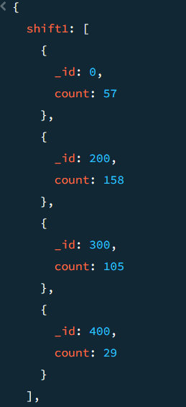 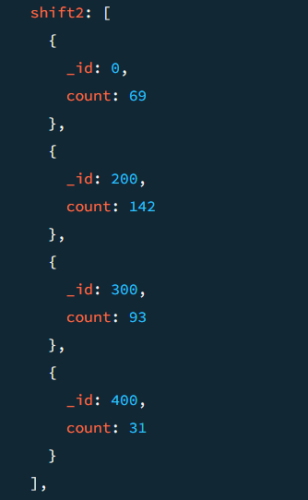 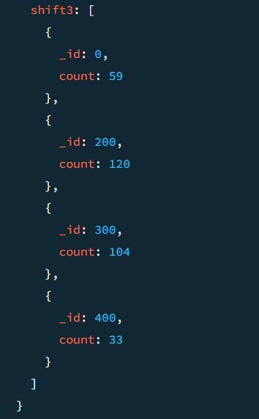
Cara Sederhana
db.produksi_harian.aggregate([
{ $group: { _id: "$shift", total_produksi: { $sum: "$actual_ok" } } }
])
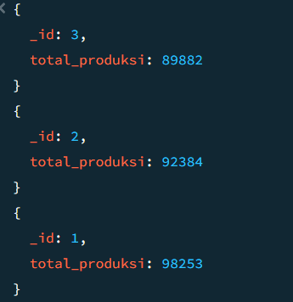
db.produksi_harian.createIndex({ mesin: 1, tanggal: 1 })
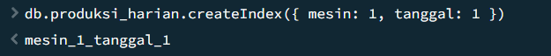
Penutup
Dengan tutorial ini, Anda telah mempraktikkan:
- $addFields untuk menambah field perhitungan.
- $group dengan akumulator untuk agregat total.
- $project untuk kalkulasi metrik bisnis.
- $match untuk filter hasil agregasi.
- $facet untuk multi-pipeline.
- $bucket untuk distribusi.

TUGAS TAMBAHAN
1.
db.produksi_harian.aggregate([
{ $group: {
_id: {
bulan: { $month: "$tanggal" },
tahun: { $year: "$tanggal" }
},
total_target: { $sum: "$target" },
total_ok: { $sum: "$actual_ok" },
total_reject: { $sum: "$actual_reject" },
total_operasi: { $sum: "$durasi_operasi_menit" },
total_tersedia: { $sum: "$durasi_tersedia_menit" }
}},

{ $project: {
_id: 0,
bulan: "$_id.bulan",
tahun: "$_id.tahun",
OEE: {
$multiply: [
{ $divide: ["$total_ok", "$total_target"] },
{ $divide: ["$total_operasi", "$total_tersedia"] },
{ $divide: ["$total_ok", { $add: ["$total_ok", "$total_reject"] }] }
]
}
}},

{ $sort: { bulan: 1 } }
])
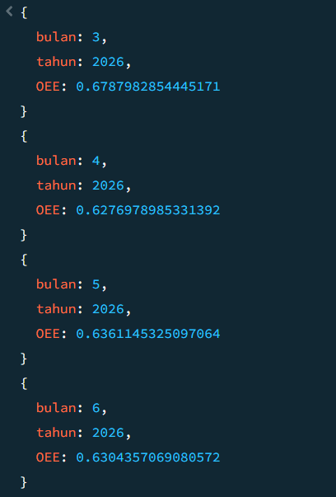
2.
db.produksi_harian.aggregate([
{ $match: {
tanggal: {
$gte: new Date("2026-06-01"),
$lt: new Date("2026-07-01")
}
}},

{ $group: {
_id: "$mesin",
total_target: { $sum: "$target" },
total_ok: { $sum: "$actual_ok" },
total_reject: { $sum: "$actual_reject" },
total_operasi: { $sum: "$durasi_operasi_menit" },
total_tersedia: { $sum: "$durasi_tersedia_menit" }
}},

{ $project: {
_id: 0,
mesin: "$_id",
OEE: {
$multiply: [
{ $divide: ["$total_ok", "$total_target"] },
{ $divide: ["$total_operasi", "$total_tersedia"] },
{ $divide: ["$total_ok", { $add: ["$total_ok", "$total_reject"] }] }
]
}
}},

{ $sort: { OEE: 1 } },

{ $limit: 3 }
])
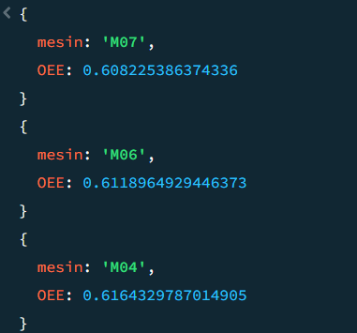
3.
db.produksi_harian.aggregate([
{ $group: {
_id: {
mesin: "$mesin",
tanggal: {
$dateToString: {
format: "%Y-%m-%d",
date: "$tanggal"
}
}
},
total_target: { $sum: "$target" },
total_ok: { $sum: "$actual_ok" },
total_reject: { $sum: "$actual_reject" },
total_operasi: { $sum: "$durasi_operasi_menit" },
total_tersedia: { $sum: "$durasi_tersedia_menit" }
}},

{ $project: {
_id: 0,
mesin: "$_id.mesin",
tanggal: "$_id.tanggal",
OEE: {
$multiply: [
{ $divide: ["$total_ok", "$total_target"] },
{ $divide: ["$total_operasi", "$total_tersedia"] },
{ $divide: ["$total_ok", { $add: ["$total_ok", "$total_reject"] }] }
]
}
}},

{ $sort: { tanggal: 1 } }
])
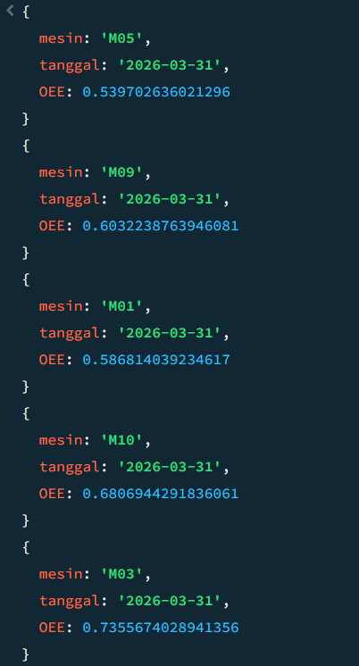
4.
db.produksi_harian.aggregate([
{ $group: {
_id: "$mesin",
total_ok: { $sum: "$actual_ok" },
total_reject: { $sum: "$actual_reject" }
}},

{ $project: {
_id: 0,
mesin: "$_id",
quality: {
$divide: [
"$total_ok",
{ $add: ["$total_ok", "$total_reject"] }
]
}
}},

{ $match: {
quality: { $lt: 0.95 }
}},

{ $sort: { quality: 1 } }
])
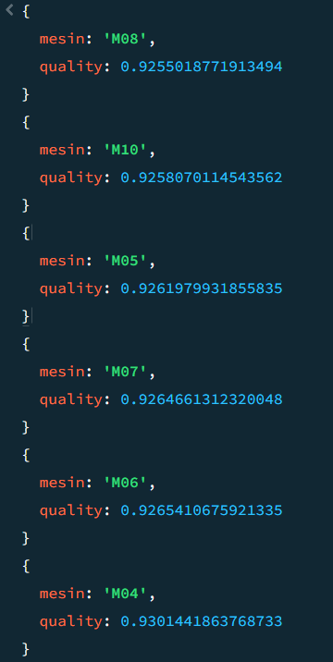

Langkah 1 – Membuat Database dan Koleksi
use tugas5_225443005
Langkah 2 – Generate Data Dummy (minimal 1000 dokumen untuk inspeksi, 50 untuk target_kualitas)
db.inspeksi.drop()
db.target_kualitas.drop()

var mesinList = []
for (let i = 1; i <= 10; i++) {
mesinList.push("M" + i.toString().padStart(2, "0"))
}

var batchIds = []
for (let i = 1; i <= 2000; i++) {
batchIds.push("B" + i.toString().padStart(4, "0"))
}

var inspektorList = ["Andi", "Budi", "Citra", "Dian", "Eka"]
var jenisCacatList = ["gores", "retak", "bengkok", "warna", "dimensi", "pori"]

var docs = []
var startDate = new Date(2026, 3, 1, 6, 0)

for (let i = 0; i < 1500; i++) {
var batch = batchIds[Math.floor(Math.random() * batchIds.length)]
var mesin = mesinList[Math.floor(Math.random() * mesinList.length)]

var tanggal = new Date(
startDate.getTime() + Math.floor(Math.random() * 90 * 24 * 60) * 60000
)

var shift
if (tanggal.getHours() < 14) {
shift = 1
} else if (tanggal.getHours() < 22) {
shift = 2
} else {
shift = 3
}

var jumlah = Math.floor(Math.random() * 401) + 100
var reject = Math.floor(jumlah * Math.random() * 0.10)

var jumlahJenis = Math.floor(Math.random() * 3) + 1
var jenisCacat = []

for (let j = 0; j < jumlahJenis; j++) {
jenisCacat.push(
jenisCacatList[Math.floor(Math.random() * jenisCacatList.length)]
)
}

docs.push({
batch_id: batch,
mesin: mesin,
tanggal: tanggal,
shift: shift,
inspektor: inspektorList[Math.floor(Math.random() * inspektorList.length)],
jumlah_diperiksa: jumlah,
cacat_ditemukan: reject,
jenis_cacat: jenisCacat
})

if (docs.length === 500) {
db.inspeksi.insertMany(docs)
docs = []
}
}

if (docs.length) {
db.inspeksi.insertMany(docs)
}

print("Data inspeksi selesai: " + db.inspeksi.countDocuments())

var targets = []

for (let i = 1; i <= 2000; i++) {
targets.push({
batch_id: "B" + i.toString().padStart(4, "0"),
target_maks_cacat: Math.floor(Math.random() * 15) + 1
})

if (targets.length === 500) {
db.target_kualitas.insertMany(targets)
targets = []
}
}

if (targets.length) {
db.target_kualitas.insertMany(targets)
}

print("Data target kualitas selesai: " + db.target_kualitas.countDocuments())


Langkah 3. Memastikan data siap
db.inspeksi.countDocuments()
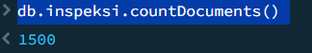
db.target_kualitas.countDocuments()
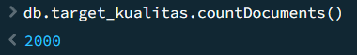
db.inspeksi.findOne()
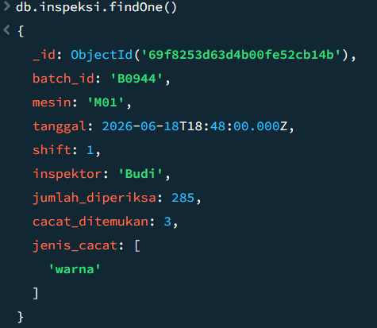
db.target_kualitas.findOne()
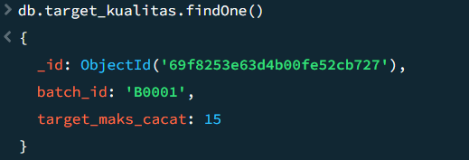
db.inspeksi.createIndex({ batch_id: 1 })
db.inspeksi.createIndex({ mesin: 1, tanggal: 1 })
db.target_kualitas.createIndex({ batch_id: 1 })
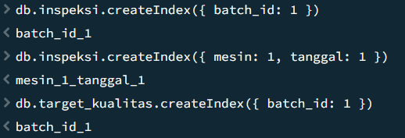
Langkah 4 – Pipeline 1: Persentase Cacat per Batch
Tampilkan batch_id, mesin, jumlah_diperiksa, cacat_ditemukan, dan persen_cacat (cacat_ditemukan / jumlah_diperiksa * 100). Urutkan berdasarkan persentase tertinggi.
db.inspeksi.aggregate([
{ $addFields: {
persen_cacat: { $multiply: [ { $divide: ["$cacat_ditemukan", "$jumlah_diperiksa"] }, 100 ] }
}},
{ $sort: { persen_cacat: -1 } },
{ $limit: 10 }
])
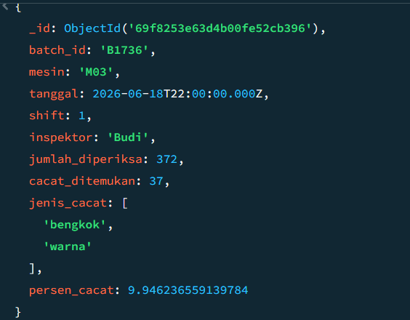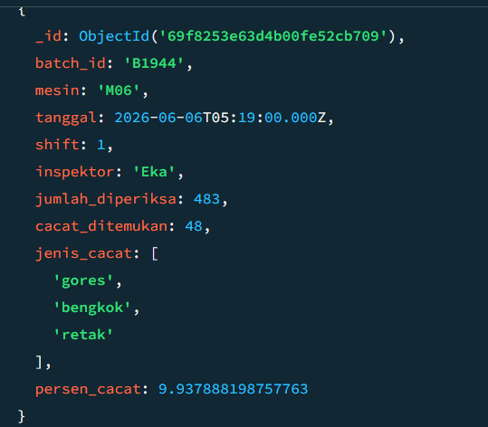

Langkah 5 – Pipeline 2: Gabung dengan Target dan Tentukan Status Batch

Gabungkan koleksi inspeksi dengan target_kualitas berdasarkan batch_id, lalu hitung persentase cacat dan bandingkan dengan target_maks_cacat. Jika persen_cacat > target_maks_cacat → status "NOT OK", sebaliknya "OK". Tampilkan juga selisihnya.
db.inspeksi.aggregate([
{ $lookup: {
from: "target_kualitas",
localField: "batch_id",
foreignField: "batch_id",
as: "target_info"
}},
{ $unwind: "$target_info" },
{ $addFields: {
persen_cacat: { $multiply: [ { $divide: ["$cacat_ditemukan", "$jumlah_diperiksa"] }, 100 ] },
target_maks: "$target_info.target_maks_cacat"
}},
{ $addFields: {
status: { $cond: { if: { $gt: ["$persen_cacat", "$target_maks"] }, then: "NOT OK", else: "OK" } }
}},
{ $project: {
_id: 0,
batch_id: 1,
mesin: 1,
persen_cacat: 1,
target_maks: 1,
status: 1,
selisih: { $subtract: ["$persen_cacat", "$target_maks"] }
}},
{ $sort: { selisih: -1 } },
{ $limit: 10 }
])
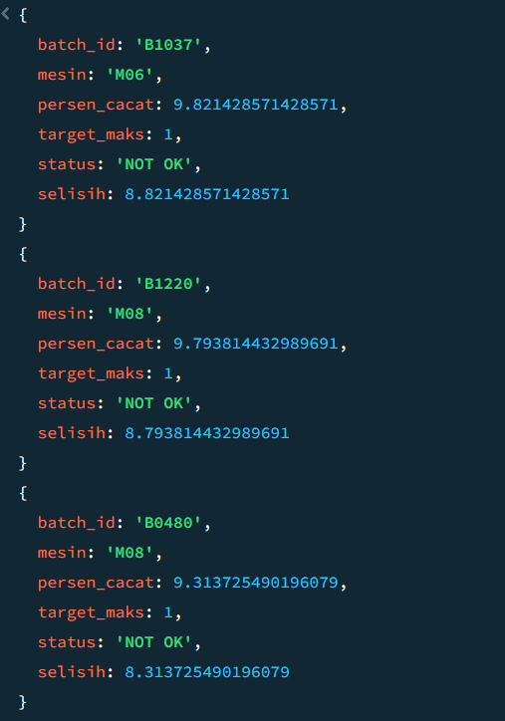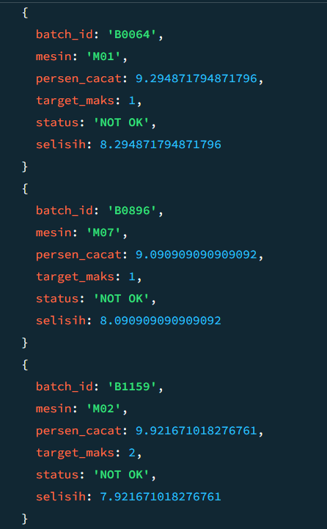

Langkah 6 – Pipeline 3: Jumlah Batch NOT OK per Mesin per Minggu
Ekstrak minggu dari tanggal menggunakan $week, lalu filter hanya batch dengan status NOT OK, kemudian group per mesin dan minggu.
Kita bisa langsung melanjutkan dari pipeline sebelumnya, tapi agar efisien kita bisa menulis ulang dengan $match di awal (hanya batch NOT OK). Tapi karena status adalah hasil kalkulasi, kita perlu menghitung dulu, lalu $match.
db.inspeksi.aggregate([
{ $lookup: {
from: "target_kualitas",
localField: "batch_id",
foreignField: "batch_id",
as: "target_info"
}},
{ $unwind: "$target_info" },
{ $addFields: {
persen_cacat: { $multiply: [ { $divide: ["$cacat_ditemukan", "$jumlah_diperiksa"] }, 100 ] }
}},
{ $addFields: {
status: { $cond: { if: { $gt: ["$persen_cacat", "$target_info.target_maks_cacat"] }, then: "NOT OK", else: "OK" } }
}},
{ $match: { status: "NOT OK" } },
{ $group: {
_id: {
mesin: "$mesin",
minggu: { $week: "$tanggal" },
tahun: { $year: "$tanggal" }
},
jumlah_NOT_OK: { $sum: 1 }
}},
{ $sort: { "_id.tahun": 1, "_id.minggu": 1, "_id.mesin": 1 } }
])
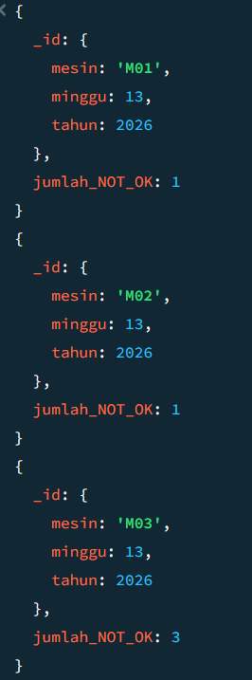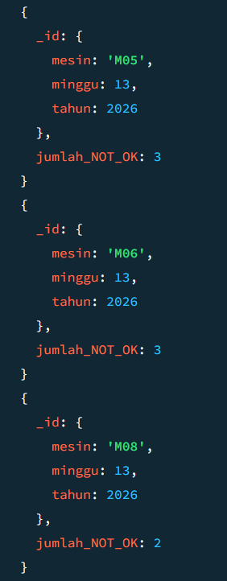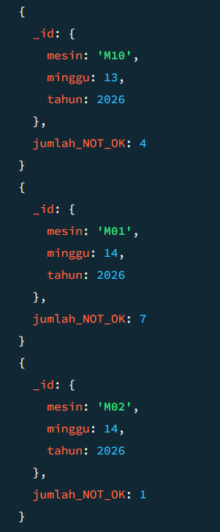
Langkah 7 – Pipeline 4: Top 3 Mesin dengan Jumlah NOT OK Terbanyak (dalam satu bulan tertentu)
Misal untuk bulan Mei 2026. Gunakan $match di awal untuk filter bulan, lalu lakukan join dan penentuan status, lalu group per mesin dan hitung total NOT OK, sort dan limit 3.
db.inspeksi.aggregate([
{ $match: {
tanggal: { $gte: ISODate("2026-05-01"), $lt: ISODate("2026-06-01") }
}},
{ $lookup: {
from: "target_kualitas",
localField: "batch_id",
foreignField: "batch_id",
as: "target_info"
}},
{ $unwind: "$target_info" },
{ $addFields: {
persen_cacat: { $multiply: [ { $divide: ["$cacat_ditemukan", "$jumlah_diperiksa"] }, 100 ] }
}},
{ $addFields: {
status: { $cond: { if: { $gt: ["$persen_cacat", "$target_info.target_maks_cacat"] }, then: "NOT OK", else: "OK" } }
}},
{ $match: { status: "NOT OK" } },
{ $group: {
_id: "$mesin",
total_NOT_OK: { $sum: 1 }
}},
{ $sort: { total_NOT_OK: -1 } },
{ $limit: 3 }
])
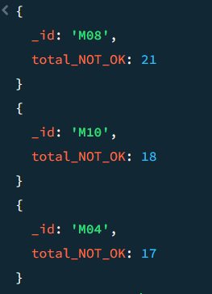

Langkah 8 – Pipeline 5 (Bonus/Opsional): Ringkasan Bulanan dengan $facet

Gunakan $facet untuk memperoleh tiga informasi dalam satu query:
- Total produksi (jumlah batch) per bulan.
- Rata-rata persentase cacat per bulan.
- Mesin dengan jumlah NOT OK terbanyak per bulan.
Kita akan fokus pada satu bulan tertentu (misal Juni 2026) untuk kemudahan. Bisa juga tanpa filter bulan agar mencakup semua data, tetapi hasilnya akan lebih kompleks. Contoh (dengan filter Juni):

db.inspeksi.aggregate([
{ $match: { tanggal: { $gte: ISODate("2026-06-01"), $lt: ISODate("2026-07-01") } } },
{ $lookup: {
from: "target_kualitas",
localField: "batch_id",
foreignField: "batch_id",
as: "target_info"
}},
{ $unwind: "$target_info" },
{ $addFields: {
persen_cacat: { $multiply: [ { $divide: ["$cacat_ditemukan", "$jumlah_diperiksa"] }, 100 ] },
status: { $cond: { if: { $gt: [ { $multiply: [ { $divide: ["$cacat_ditemukan", "$jumlah_diperiksa"] }, 100 ] }, "$target_info.target_maks_cacat" ] }, then: "NOT OK", else: "OK" } }
}},
{ $facet: {
"total_batch": [
{ $count: "count" }
],
"rata_cacat": [
{ $group: { _id: null, avg_cacat: { $avg: "$persen_cacat" } } }
],
"mesin_terburuk": [
{ $match: { status: "NOT OK" } },
{ $group: { _id: "$mesin", jumlah: { $sum: 1 } } },
{ $sort: { jumlah: -1 } },
{ $limit: 3 }
]
}}
])
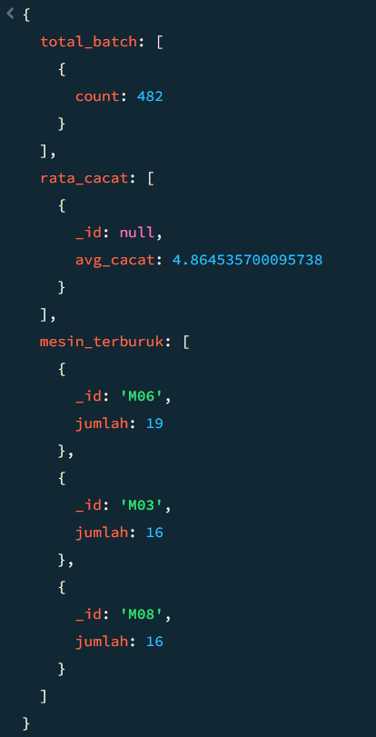

TUGAS MANDIRI
db.data_sensor.drop()

var docs = []
var start = new Date(2026, 4, 1)

for (let i = 0; i < 5000; i++) {
var sensor = "S" + (Math.floor(Math.random() * 50) + 1).toString().padStart(3, "0")

var nilaiSensor = Math.floor(Math.random() * 1000) / 10

var waktu = new Date(
start.getTime() + Math.floor(Math.random() * 30) * 86400000
)

docs.push({
sensor_id: sensor,
nilai: nilaiSensor,
timestamp: waktu,
category: "suhu"
})

if (docs.length == 500) {
db.data_sensor.insertMany(docs)
docs = []
}
}

if (docs.length) {
db.data_sensor.insertMany(docs)
}

print("Total data: " + db.data_sensor.countDocuments())
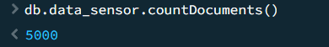

2.A Rata-rata nilai per sensor_id dalam 7 hari terakhir
db.data_sensor.aggregate([
{ $match: {
timestamp: {
$gte: new Date(Date.now() - 7 * 86400000)
}
}},

{ $group: {
_id: "$sensor_id",
rata_rata_nilai: { $avg: "$nilai" }
}},

{ $project: {
_id: 0,
sensor_id: "$_id",
rata_rata_nilai: 1
}}
])
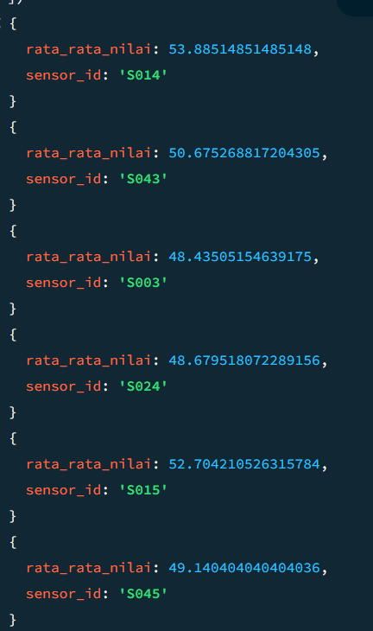
2.B Sensor yang memiliki nilai di atas 90 minimal 3 kali
db.data_sensor.aggregate([
{ $group: {
_id: "$sensor_id",
jumlah_diatas_90: {
$sum: {
$cond: [
{ $gt: ["$nilai", 90] },
1,
0
]
}
}
}},

{ $match: {
jumlah_diatas_90: { $gte: 3 }
}},

{ $project: {
_id: 0,
sensor_id: "$_id",
jumlah_diatas_90: 1
}}
])
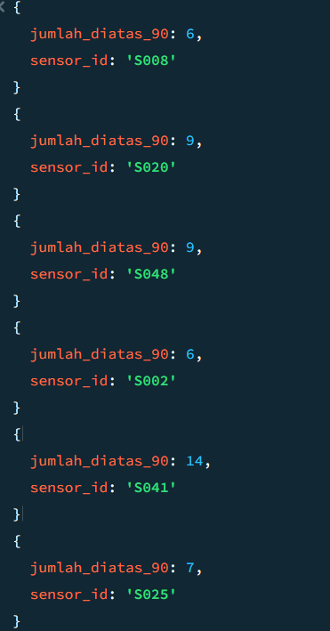
2.C Tambahkan field jam lalu hitung rata-rata nilai per jam per sensor
db.data_sensor.aggregate([
{ $addFields: {
jam: { $hour: "$timestamp" }
}},

{ $group: {
_id: {
sensor_id: "$sensor_id",
jam: "$jam"
},
rata_rata_nilai: { $avg: "$nilai" }
}},

{ $project: {
_id: 0,
sensor_id: "$_id.sensor_id",
jam: "$_id.jam",
rata_rata_nilai: 1
}},

{ $sort: { jam: 1 } }
])
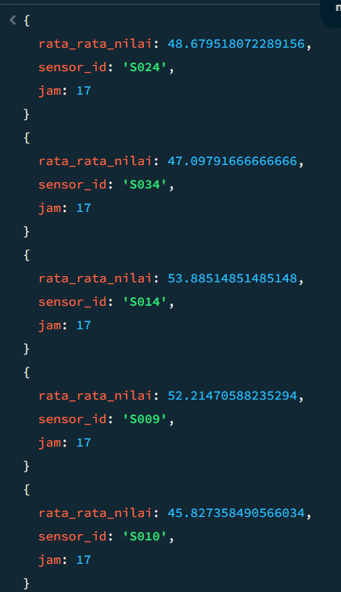
3.
db.sensor_info.insertMany([
{ sensor_id: "S001", nama_sensor: "Sensor A" },
{ sensor_id: "S002", nama_sensor: "Sensor B" },
{ sensor_id: "S003", nama_sensor: "Sensor C" }
])
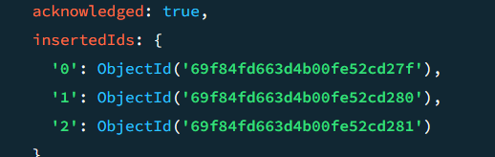
db.data_sensor.aggregate([
{ $lookup: {
from: "sensor_info",
localField: "sensor_id",
foreignField: "sensor_id",
as: "info_sensor"
}},

{ $unwind: "$info_sensor" },

{ $project: {
_id: 0,
sensor_id: 1,
nama_sensor: "$info_sensor.nama_sensor",
nilai: 1,
timestamp: 1
}},

{ $limit: 10 }
])
